Trường THCS Cao Bá Quát họp triển khai
Kế hoạch Tổ chức diễn tập đón học sinh trở lại trường học sau thời gian tạm dừng để phòng, chống dịch bệnh Covid – 19
Căn cứ Chỉ thị số 03/CT-UBND ngày 20/01/2022 của UBND Phố Hà Nội về việc tăng cường các biện pháp phòng, chống dịch bệnh " bảo công tác y tế dịp Tết Nguyên đán Nhâm Dần 2022;
Căn cứ Công văn của Sở Giáo dục và Đào tạo Hà Nội: Công văn số 165/SGDĐT-CTTT ngày 21/01/2022 về việc tổ chức diễn tập chuẩn bị đón học sinh trở lại trường học trực tiếp; Công văn số 227/SGDĐT-CTTT-KHCN ngày 25/01/2022 về việc tổ chức hoạt động dạy học cho học sinh tại các cơ sở giáo dục trên địa bàn Thành phố;
Căn cứ Hướng dẫn liên ngành của Sở Giáo dục và Đào tạo và Sở Y tế Hà Nội: Hướng dẫn số 3668/HDLN: SGDĐT-SYT ngày 25/10/2021 về việc Hướng dẫn các đơn vị trường học công tác phòng, chống dịch COVID-19 khi học sinh quay trở lại trường học trong điều kiện bình thường mới; Hướng dẫn số 21306/HDLN:YT- GDĐT ngày 03/12/2021 về phương án phòng chống dịch COVID-19 khi có trường hợp mắc F0, nghi ngờ mắc COVID-19, tiếp xúc với F0 (F1), tiếp xúc gần với người tiếp xúc (F2)
Ngày 28/01/2022, Trường THCS Cao Bá Quát tổ chức họp chuẩn bị diễn tập đón học sinh trở lại trường học; trong cuộc họp, BGH đã phổ biến kế hoạch, phân công nhiệm vụ, hướng dẫn xử lí các tình huống theo kế hoạch đưa ra.
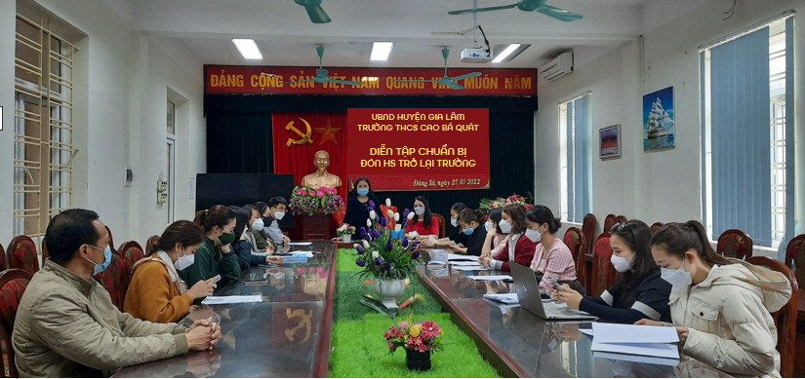
Với mục đích: Đảm bảo công tác y tế, an toàn trong phòng chống dịch bệnh COVID19 tại nhà trường trước và trong khi học sinh học tập tại trường. Nâng cao năng lực tổ chức chuẩn bị, và thực hành phòng chống dịch Covid-19 của các lực lượng phòng chống dịch tại nhà trường. Thông qua diễn tập, đánh giá khả năng, tiếp tục nghiên cứu bổ sung | hoàn chỉnh các phương án kế hoạch phòng, chống dịch Covid-19 và sẵn sàng đối phó với các tình huống dịch xảy ra trên địa bàn xã, huyện.
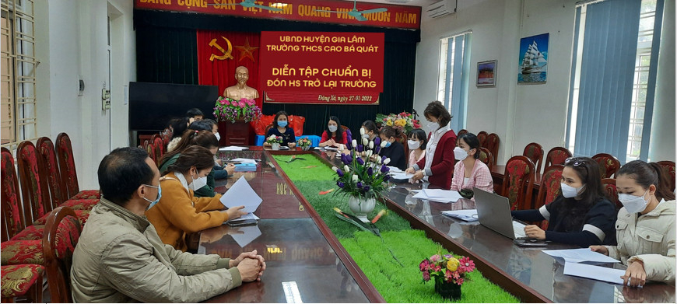
Cuộc họp đã diễn ra theo đúng yêu cầu kế hoạch đề ra về Đảm bảo công tác vệ sinh môi trường sáng - xanh – sạch – đẹp, thực hiện các biện pháp phòng chống dịch bệnh, không để dịch bệnh xảy ra tại nhà trường. Tích cực, nghiêm túc, chuẩn bị diễn tập sát với thực tế, phù hợp với điều kiện nhà trường và tình hình diễn biến của dịch Covid-19 ở các cấp độ.
Trường THCS Cao Bá Quát

